Near Heights

社区规划区（CPA）
评估
即将开始！
2021年2月 - 2021年5月

期待您参与！https://www.cabq.gov/cpa

什么是社区规划区（CPA）？

阿尔伯克基市规划局与12个地区的社区合作，为未来做规划。

什么是CPA评估？

每个社区都应包括供人们工作、娱乐、学习、购物以及进行所有其他有益于提高生活质量的有意义活动的场所。在接下来的4年中，市工作人员将寻求当地社区的支持和专业知识，以帮助确定每个CPA中哪些方面运作良好以及可能会有哪些需要。评估列出了社区的优先事项，并建议城市或社区组织采取哪些行动。

您为什么要参与此规划过程？

- 帮助确定您想在社区中更多看到哪些内容。
- 分享您对住房、交通、公园/露天场所以及其他优先事项的关注。
- 增强社区职能，以利用现有优势并解决问题。
- 确定可以帮助您的社区实现共同愿景的资源、项目和合作伙伴关系。

Southwest Mesa
社区规划区（CPA）
评估
即将开始！
2021年3月 - 2021年6月

期待您参与！https://www.cabq.gov/cpa

什么是社区规划区（CPA）？

阿尔伯克基市规划局与12个地区的社区合作，为未来做规划。

什么是CPA评估？

每个社区都应包括供人们工作、娱乐、学习、购物以及进行所有其他有益于提高生活质量的有意义活动的场所。在接下来的4年中，市工作人员将寻求当地社区的支持和专业知识，以帮助确定每个CPA中哪些方面运作良好以及可能会有哪些需要。评估列出了社区的优先事项，并建议城市或社区组织采取哪些行动。

您为什么要参与此规划过程？

- 帮助确定您想在社区中更多看到哪些内容。
- 分享您对住房、交通、公园/露天场所以及其他优先事项的关注。
- 增强社区职能，以利用现有优势并解决问题。
- 确定可以帮助您的社区实现共同愿景的资源、项目和合作伙伴关系。

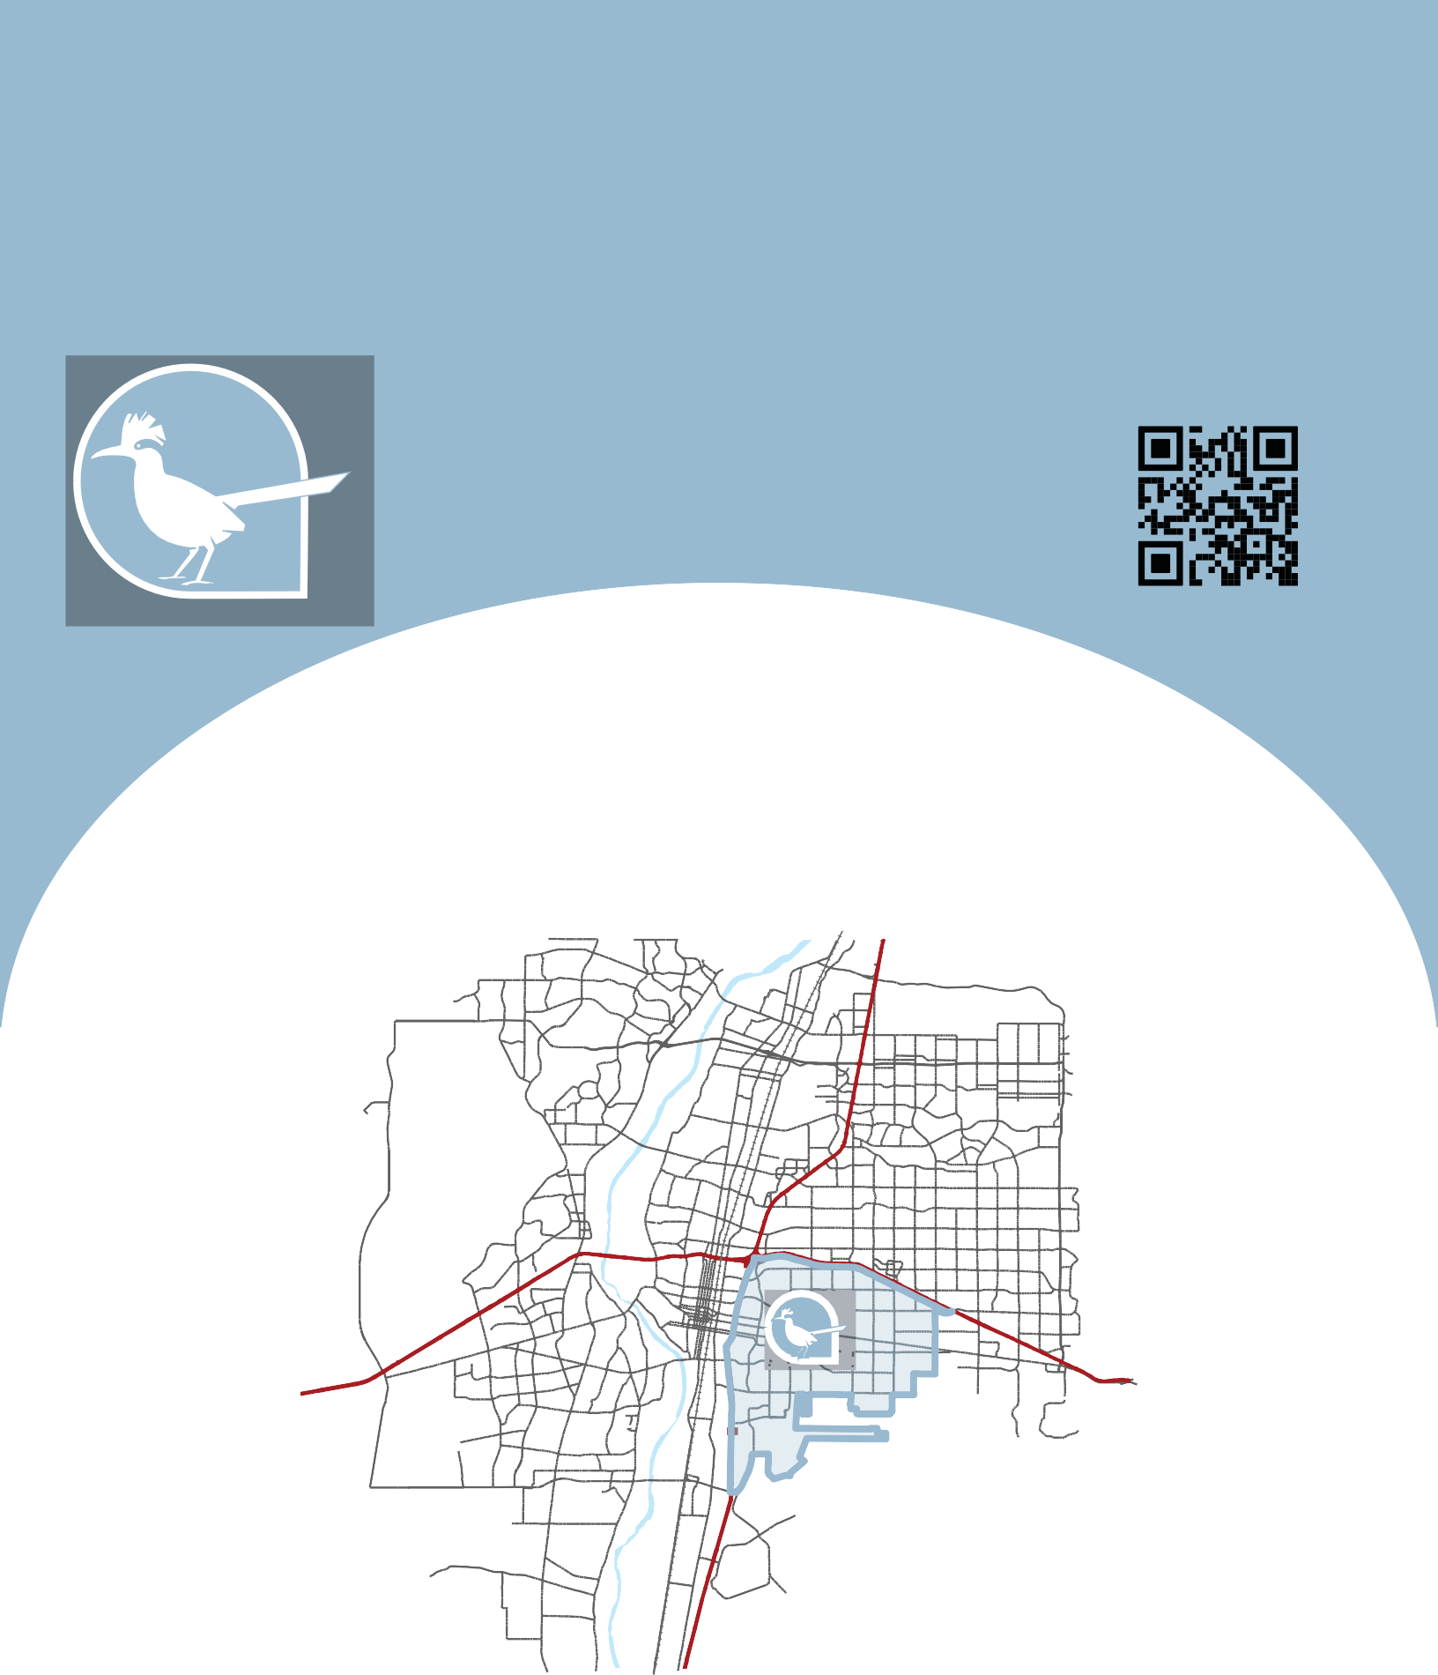
Near Heights

社区规划区（CPA）
评估
即将开始！
2021年2月 - 2021年5月

期待您参与！https://www.cabq.gov/cpa

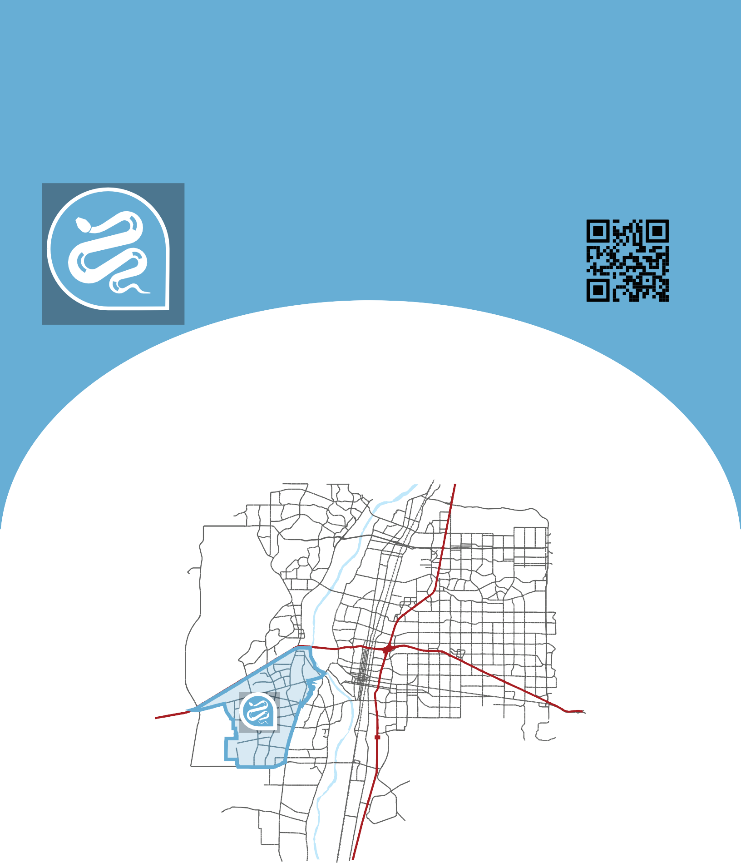
Southwest Mesa
社区规划区（CPA）
评估
即将开始！
2021年3月 - 2021年6月

期待您参与！https://www.cabq.gov/cpa

